BTS SERVICES INFORMATIQUES AUX ORGANISATIONS
SESSION 2025
ANNEXE 9-1-B : Fiche descriptive de réalisation professionnelle (recto)
Épreuve E6 - Conception et développement d’applications (option SLAM)

DESCRIPTION D’UNE RÉALISATION PROFESSIONNELLE |  |  | N° réalisation : RP1
Nom, prénom : RANDRIANITOVINA Henikaja Fabio |  | N° candidat :
Épreuve ponctuelle | Contrôle en cours de formation | Date :
Organisation support de la réalisation professionnelle
L’organisation du support à la réalisation professionnelle s’appuie sur une démarche collaborative en équipe, fondée sur une rotation périodique du chef de projet et sur l’usage d’outils de planification permettant d’assurer une coordination et un suivi efficaces du projet.

Intitulé de la réalisation professionnelle
La réalisation professionnelle « SUPERCAR » illustre une démarche innovante visant à moderniser une agence de vente de voitures neuves grâce à la création d’un site web permettant de présenter un large choix de véhicules et de faciliter les demandes d’essai.
Période de réalisation : janvier 2025 – février 2026 Lieu : MCCI Business School Modalité : Seul(e) En équipe
Compétences travaillées
Concevoir et développer une solution applicative
Assurer la maintenance corrective ou évolutive d’une solution applicative Gérer les données
Conditions de réalisation⁵ (ressources fournies, résultats attendus)
-Ressources fournies :
-Contexte du besoin
-Résultats attendus :
-Site web dynamique et responsive, gestion des demandes d’essai et des modèles de voitures, interface d’administration simple et sécurisée
-Hébergement sur un serveur distant (Always Data)
Déscription des ressources documentaires, matérielles et logicielles utilisées⁶
-HTML : Utilisé pour structurer les pages web du site SuperCar.
-CSS : Utilisé pour personnaliser l’apparence et la mise en page du site.
-PHP : Utilisé pour le traitement des données et la génération dynamique des pages.
-MySQL : Utilisé pour stocker les informations du site (modèles de voitures, clients, demandes d’essai, contact, évènement, …).
-VS code : Utilisé pour coder, organiser et modifier les fichiers du projet.
-WAMP server : Utilisé pour simuler un environnement web complet pour le développement et les tests en local.
-PHPMyAdmin : Interface web facilitant la gestion et la manipulation de la base de données MySQL.
-Boostrap : Utilisé pour créer un design moderne, responsive et cohérent sur l’ensemble du site.
Modalités d’accès aux productions⁷ et à leur documentation⁸
Productions :
-Partie Client : url https://fabio-hkj.alwaysdata.net/Clients/Accueil/accueil.php -User : Fabio Mots de passe : 1965
-Partie Admin : url https://fabio-hkj.alwaysdata.net/admin/login.php -User : Fabio Mots de passe : 0000
Documentation : https://github.com/Fabiorand/Projet_supercar.git

5 En référence aux conditions de réalisation et ressources nécessaires du bloc « Conception et développement d'applications » prévues dans le référentiel de certification du BTS SIO.
6 Les réalisations professionnelles sont élaborées dans un environnement technologique conforme à l’annexe II.E du référentiel du BTS SIO.
7 Conformément au référentiel du BTS SIO « Dans tous les cas, les candidats doivent se munir des outils et ressources techniques nécessaires au déroulement de l’épreuve. Ils sont seuls responsables de la disponibilité et de la mise en œuvre de ces outils et ressources. La circulaire nationale d’organisation précise les conditions matérielles de déroulement des interrogations et les pénalités à appliquer aux candidats qui ne se seraient pas
muni des éléments nécessaires au déroulement de l’épreuve. ». Les éléments peuvent être un identifiant, un mot de passe, une adresse réticulaire (URL) d’un espace de stockage et de la présentation de l’organisation du stockage. 8 Lien vers la documentation complète, précisant et
décrivant, si cela n’a été fait au verso de la fiche, la réalisation professionnelle, par exemples service fourni par la réalisation, interfaces utilisateurs, description des classes ou de la base de données.

BTS SERVICES INFORMATIQUES AUX ORGANISATIONS
ANNEXE 9-1-B : Fiche descriptive de réalisation professionnelle (verso, éventuellement pages suivantes)
SESSION 2025
Épreuve E6 - Conception et développement d’applications (option SLAM)

Descriptif de la réalisation professionnelle, y compris les productions réalisées et schémas explicatifs
- Contexte et Objectif
SuperCar est une entreprise spécialisée dans la vente de voitures neuves multimarques, implantée à l’île Maurice.
L’entreprise souhaite disposer d’un site web dynamique afin de renforcer sa présence en ligne, d’améliorer la gestion des demandes d’essai, et de faciliter la communication entre les clients et les commerciaux.
Les objectifs de cette application sont de :

  - Présenter les modèles de voitures disponibles.
  - Permettre aux clients de faire une demande d’essai en ligne.
  - Améliorer la visibilité de la marque sur Internet.
  - Offrir une interface responsive accessible aussi bien sur ordinateur que sur smartphone.
  - Mettre à disposition un espace d’administration sécurisé pour la gestion des contenus.

- Productions Réalisées
- Modélisation UML : Réalisation du diagramme de classes et de l’arborescence du site pour structurer les rubriques.
- Conception de la base de données : Création du schéma relationnel sous MySQL incluant l’implémentation d’une procédure stockée et d’un trigger.
- Développement des modules :
- Galerie : Affichage dynamique des voitures avec pagination.
- Marques : Présentation des marques de véhicules proposées par SuperCar.
- Essai : Formulaire de demande d’essai en ligne avec enregistrement en base.
- Contact : Formulaire pour que les visiteurs puissent envoyer des messages.
- Administration : Espace sécurisé pour la gestion des contenus du site (CRUD sur voitures, marques, essais).
- Développement de l’interface utilisateur : Site responsive conçu avec HTML5, CSS3, PHP et Bootstrap, pour une compatibilité multi-supports.
- Déploiement et tests : Hébergement sur serveur distant via Always Data et exécution en local via WAMP pour tests.

- Schémas Explicatifs
- Arborescence du site : Schéma des rubriques principales : Accueil, Voitures, Demande d’Essai,
Évènements, Contact, Admin.
- Diagramme UML (MCD) : Visualisation des entités principales (voitures, essais, marques, utilisateurs) et de leurs relations.

Partie client

Page d’Accueil

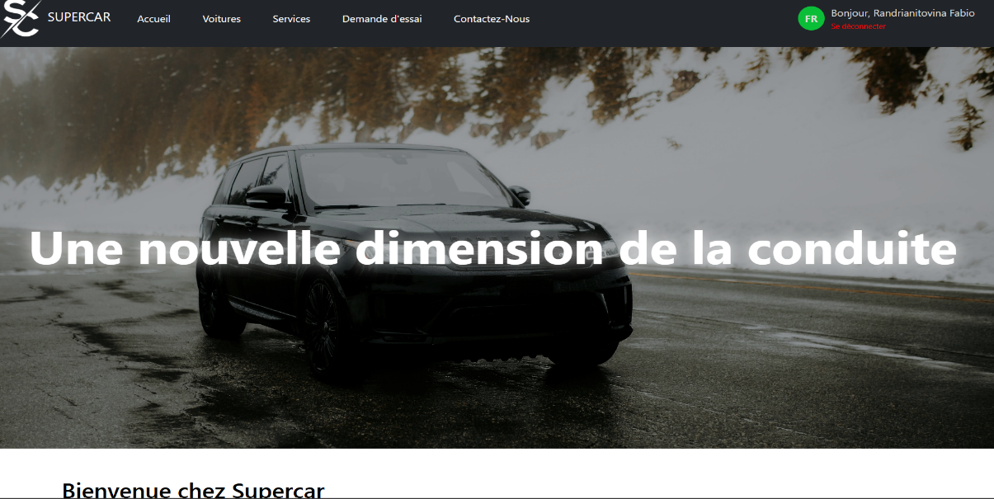

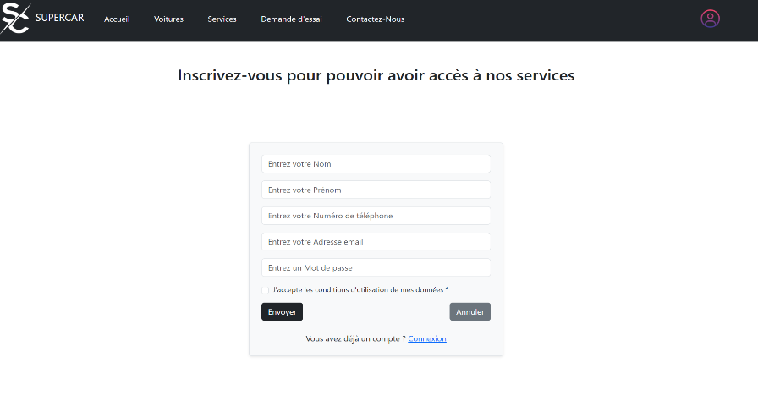
Page d’inscription
Formulaire d’inscription pour pouvoir bénéficier de la fonctionnalité demande d’essai dans la page

Page de connexion
Si l’utilisateur possède déjà un identifiant et
mots de passe
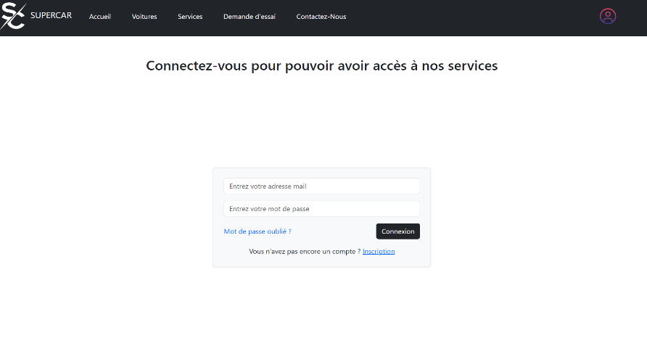

Affichage des marques et voitures | Details d’une voiture
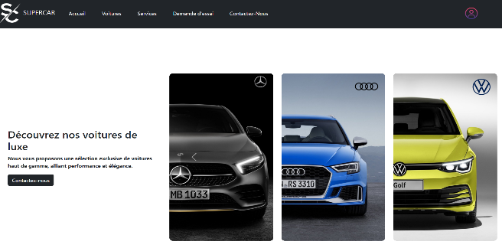  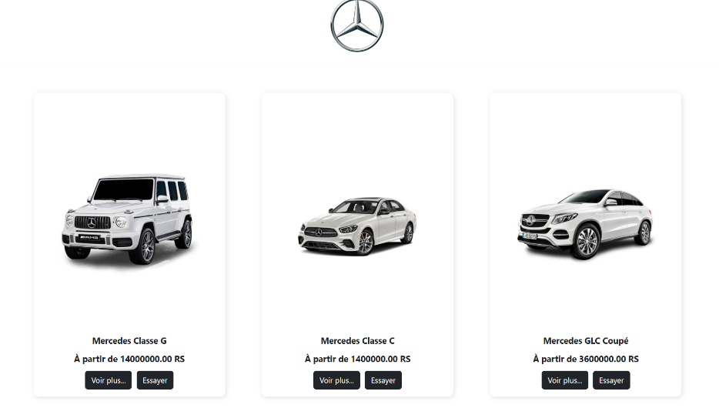 | 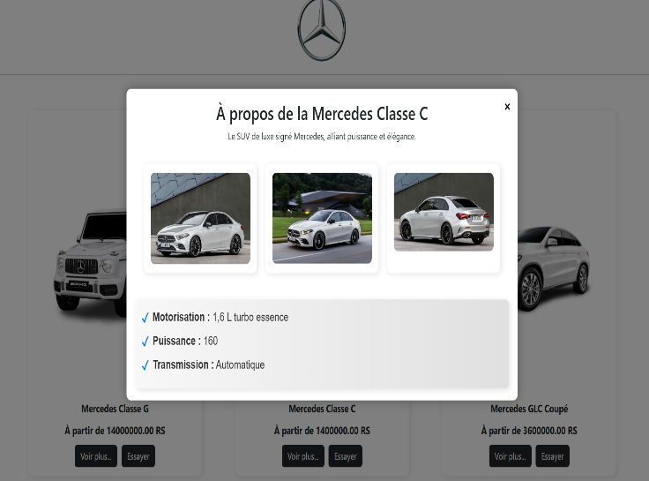

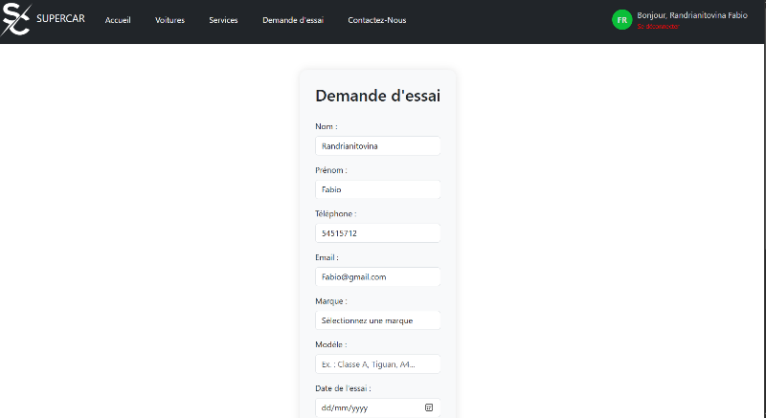
Formulaire de demande d’essai
La fonctionnalité de demande d’essai permet aux clients potentiels de réserver en ligne un essai de véhicule directement depuis le site, facilitant ainsi la prise de contact avec le concessionnaire et
améliorant l’expérience utilisateur.

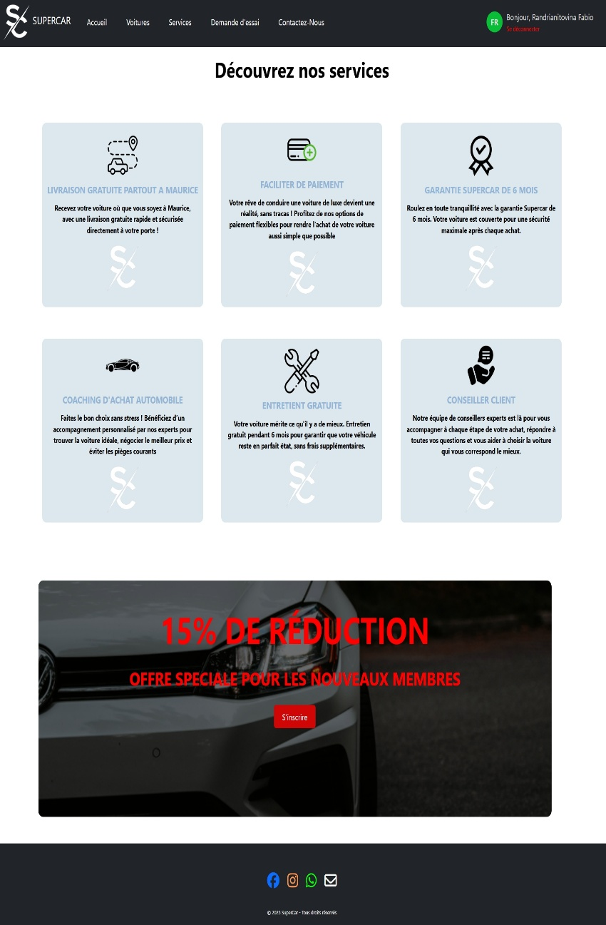
Services
La fonctionnalité d’affichage des événements permet à SuperCar de publier et de mettre en valeur ses actualités comme les journées portes ouvertes, afin d’informer les visiteurs du site et d’augmenter leur engagement.
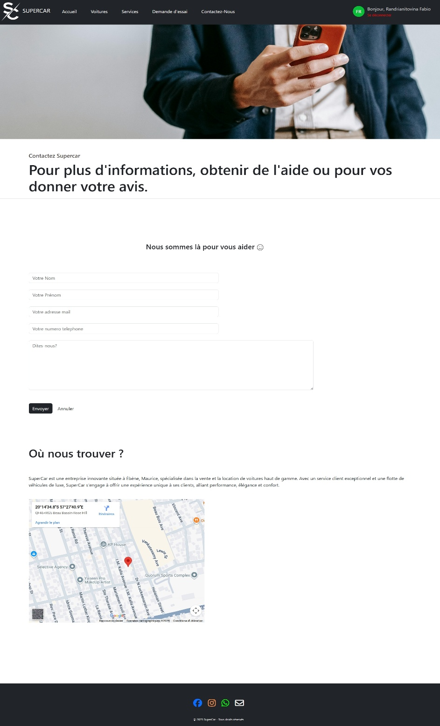
Contact
La fonctionnalité de contact permet aux
visiteurs du site d’entrer facilement en relation
avec SuperCar via un formulaire dédié,
facilitant ainsi les demandes d’information, de
devis ou de suivi client.

Partie Administrateur
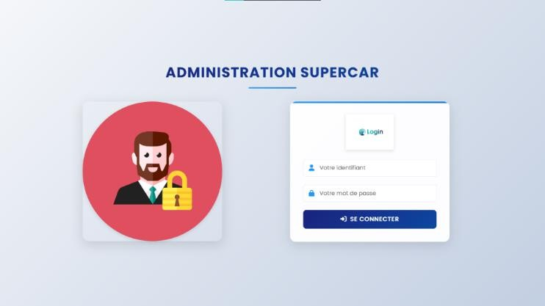
Page d’authentification
La fonctionnalité d’authentification administrateur sécurise l’accès à l’espace de gestion du site, en
permettant uniquement aux utilisateurs autorisés de se connecter grâce à un identifiant et un mot de passe.

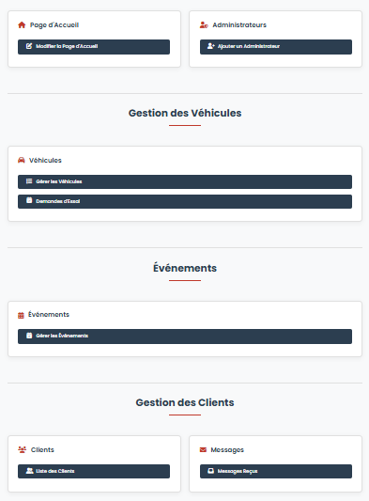
Fonctionnalités dans le Dashboard
- Gestion de l’accueil : ajout, modification ou suppression des photos et vidéos affichées sur la page d’accueil, afin de mettre en valeur les voitures et les événements de l’entreprise.

- Gestion des administrateurs : possibilité d’ajouter, modifier ou supprimer les comptes administrateurs pour contrôler qui a accès au back-office du site.

- CRUD sur les voitures : gestion complète du catalogue des véhicules (ajout, consultation, modification et suppression), avec détails techniques, prix, images, etc.

- Gestion des demandes d’essai : suivi des demandes envoyées par les clients pour essayer une voiture, avec possibilité de changer le statut (en attente ou validé).

- Gestion des événements : création, modification ou suppression d'événements spéciaux (promotions, expositions, journées portes ouvertes, etc.).

- Gestion des messages de contact : consultation des messages envoyés par les visiteurs via le formulaire de contact, pour assurer un bon suivi client.

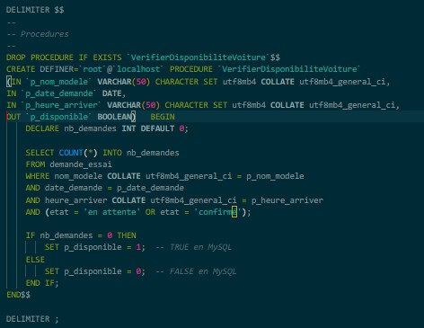
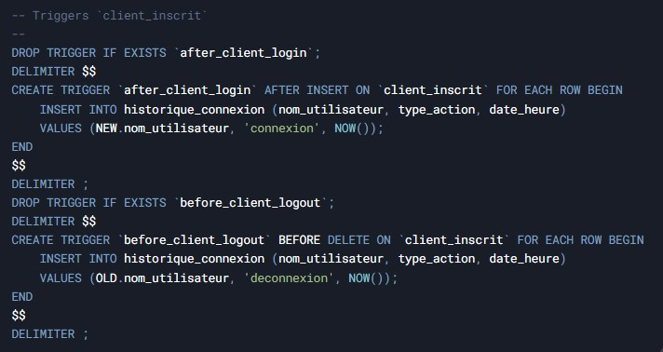
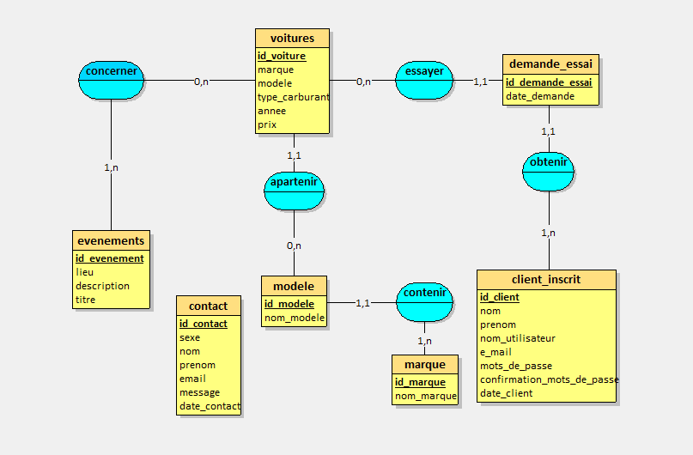
Le MCD du projet SUPERCAR- WEB
Modélisé de manière conceptuelle les différentes entités du système — telles que les voitures, les clients, les essais et les événements — ainsi que les relations entre elles, afin de structurer la base de données de façon cohérente et normalisée.

Procédure stockée
Cette procédure stockée permet de vérifier la disponibilité d’une date et d’une heure pour une demande d’essai de véhicule, en s’assurant
qu’aucune autre réservation n’est déjà enregistrée pour le même créneau, garantissant ainsi l’exclusivité de la réservation.

Trigger
Ce trigger enregistre automatiquement
la date et l’heure de connexion et de déconnexion d’un utilisateur, à chaque fois qu’une action correspondante est détectée dans la base de données. Cela
permet d'assurer un suivi précis des activités des utilisateurs, utile pour la traçabilité, la sécurité, la détection d’anomalies, ou encore pour générer des statistiques d’utilisation de la plateforme.

